Syfte
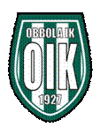
Syftet med detta dokument är att som komplement till föreningens stadgar, beskriva ansvar och arbetsuppgifter för rollerna inom innebandysektionen i Obbola IK.

Rollens huvudsakliga uppgifter

- Se till att hemsidan för sektion har riktiga kontaktuppgifter enl. GDPR.
- Se till att alla lag har en hemsida.
- Se till att alla lag uppdaterar sina hemsidor med...
- Kontakter
- Matcher
- Träningar
- Se till att lagen anmäler sig till serierna i god tid.
- Se till att alla ledare och spelare finns i Sportadmin och IBIS.
- Se till att det finns ledarforum (grupper i sportadmin, whats app).

